НАРУЧИЛАЦ

ЈАВНО ПРЕДУЗЕЋЕ „ЕЛЕКТРОПРИВРЕДА СРБИЈЕ“ БЕОГРАД

ЕЛЕКТРОПРИВРЕДА СРБИЈЕ ЈП БЕОГРАД-ОГРАНАК ТЕНТ
Улица Богољуба Урошевића-Црног број 44, Обреновац

Т Р Е Ћ А ИЗМЕНА

КОНКУРСНЕ ДОКУМЕНТАЦИЈЕ

ЗА ЈАВНУ НАБАВКУ ДОБАРА:
Пнеуматски погони ГПО, багер станице и силоса пепела
- У ОТВОРЕНОМ ПОСТУПКУ -

ЈАВНА НАБАВКА 1478/2018 (ЈН/3000/0189/2018)

(број 5364-E.03.02.-5097/6-2019 од 09.01.2019.год.)

Обреновац, 2018. године

На основу члана 63. став 5. и члана 54. Закона о јавним набавкама („Сл. гласник РС”, бр. 124/12, 14/15 и 68/15) Комисија је сачинила:

Т Р Е Ћ У ИЗМЕНУ
КОНКУРСНЕ ДОКУМЕНТАЦИЈЕ

за јавну набавку добара: Пнеуматски погони ГПО, багер станице и силоса пепела

1.

У „Техничкој спецификацији“, тачка 3.2.- Квалитет и техничке карактеристике (спецификације), на страни 4/59, додаје се напомена за тачке 31.-34. и гласи:

Позиције 31.-34.:
Уз пнеуматске погоне на позицијама 31.-34. произвођача Кинетрол или одговарајуће, потребно испоручити монтажне адаптере.

Прилог:

- Важећа Техничка спецификација

2.
Ова измена конкурсне документације се објављује на Порталу УЈН и интернет страници Наручиоца.

Доставити:
- Архиви

- ТЕХНИЧКА СПЕЦИФИКАЦИЈА
3.1 .Врста и количина добара
Рбр. | Назив траженог добра | Јед.  мере | Количина
 | Позиционер Siemens Sipart PS II 6DR5110-0NG01-0AA1 или одговарајуће | ком | 12
 | Интерни NSC modul Siemens 6DR4004-5L или одговарајуће | ком | 10
 | Електро - магнетни вентил GEMU 3242M147441C1010210 или одговарајуће | ком | 20
 | Електро - магнетни разводник Buerkert 5413 24 VDC Item No. 134 615 или одговарајуће | ком | 36
 | Електро - магнетни разводник Buerkert 5413 230 V Item No. 134 618 или одговарајуће | ком | 20
 | Електро - магнетни разводник Buerkert 6519 24 VDC Item No. 131 421 или одговарајуће | ком | 10
 | Електро - магнетни разводник Buerkert 6519 230 V Item No. 131 424 или одговарајуће | ком | 10
 | Електро - магнетни венти 1/4" Norgren 24011260801.024.00 или одговарајуће | ком | 2
 | Електро - магнетни вентил SXE 9573-Z80-81-33N или одговарјуће | ком | 6
 | Електро - магнетни вентил Norgren SXE 0575-Z60-80-89N или одговарајуће | ком | 2
 | Мембрана вентила Norgren Т70C2800 или одговарајуће | ком | 20
 | Мембрана вентила Norgren Т70C4800 или одговарајуће | ком | 10
 | Електро - магнетни вентил Dn15, Ceme 8614; 230 V AC или одговарајуће | ком | 32
 | Заптивни сет закретног цилиндра InterApp IA 100 D или одговарајуће | ком | 8
 | Заптивни сет закретног цилиндра InterApp IA 200 D или одговарајуће | ком | 10
 | Заптивни сет закретног цилиндра InterApp IA 250 D или одговарјуће | ком | 10
 | Заптивни сет закретног цилиндра InterApp IA 300 D или одговарјуће | ком | 10
 | Заптивни сет закретног цилиндра InterApp IA 350 D или одговарјуће | ком | 6
 | Заптивни сет закретног цилиндра InterApp IA 400 D или одговарјуће | ком | 6
 | Заптивни сет закретног цилиндра InterApp IA 500 D или одговарјуће | ком | 6
 | Заптивни сет закретног цилиндра InterApp IA 550 D или одговарјуће | ком | 2
 | Филтер регулатор 1/4; Festo; LFR - 1/4 - D - 5M - MIDI или одговарјуће | ком | 12
 | Филтер регулатор 1/4; Metal Work FR ND; 0 - 8 bar; 20 µm или одговарјуће | ком | 20
 | Филтер регулатор 1/2; Metal Work FR ND; 0 - 8 bar; 20 µm или одговарјуће | ком | 10
 | Брзоиспусни вентил RECO VR-DN 25-24VDC H; Product No. 70100003 или одговарајуће | ком | 4
 | Брзоиспусни вентил RECO VS-DN 25-24VDC HT; Product No. 70100023 или одговарајући | ком | 2
 | Мембрана вентила RECO MB-DN 25 HT; Product No. 61700002 или одговарајуће | ком | 12
 | Пнеуматски угаони вентил 2/2 DN32 NZ | ком | 2
 | Аутоматска дренажа компресора Atlas Copco GA 90 FF; No 2901146551 или одговарајуће | ком | 4
 | Мембрана погона вентила Arca MF III-60 / 812.34632-S или одговарајуће | ком | 2
 | Пнеуматски погон Kinetrol Model 10 / ord. No. 104 104 U 001000M - DIN/ISO Option или одговарајуће | ком | 2
 | Пнеуматски погон Kinetrol Model 08 / ord. No. 084 104 U 001000M - DIN/ISO Option или одговарaјуће | ком | 4
 | Пнеуматски погон Kinetrol Model 07 / ord. No. 074 104 U 0010 00M - DIN/ISO Option или одговарајуће | ком | 4
 | Пнеуматски погон Kinetrol Model 05 / ord. No. 054 104 U 001000M - DIN/ISO Option или одговарајуће | ком | 4
 | Пнеуматски погон вентила Sistag MFC 250 или одговарајуће | ком | 2
 | Омегат заптивка Ø500 | ком | 6
 | Омегат заптивка Ø600 | ком | 4
 | Гарнитура заптивки | ком | 8
 | Полиуретанско црево 16/12 | m | 300

3.2. Квалитет и техничке карактеристике (спецификације)
Позиција 10. Електро - магнетни вентил Norgren SXE 0575-Z60-80-89N или одговарајуће
Уз електромагнетни вентил Norgren SXE 0575-Z60-80-89N или одговарaјуће је потребно испоручити прикључну плочу ISO size 3 (за појединачну уградњу, прикључци позиционирани бочно са паралелним навојем).

Позиција 28. Пнеуматски угаони вентил 2/2 Нормално Затворен
Тело вентила израђено од нерђајућег челика,
AISI 316. Актуатор израђен од полиамида.
Прикључци пнеуматског погона: G 1/4’’
Прикључак вентила: 1 ¼ ’’; DN 32; PN 16
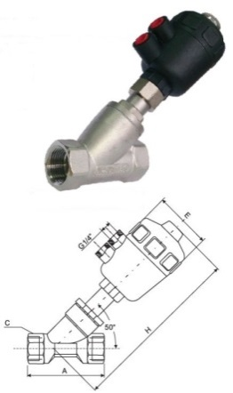
Позиције 31.-34.:
Уз пнеуматске погоне на позицијама 31.-34. произвођача Кинетрол или одговарајуће, потребно испоручити монтажне адаптере.

Позиција 36. Омега заптивка Ø500
О-ринг 477,00x10,00 FPM 80
Прстен 10,5x2,4 PTFE
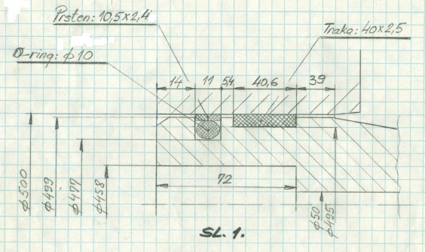

Позиција 37. Омега заптивка Ø600
О-ринг 582,00x7,00 FPM 80
Прстен 8x2 PTFE
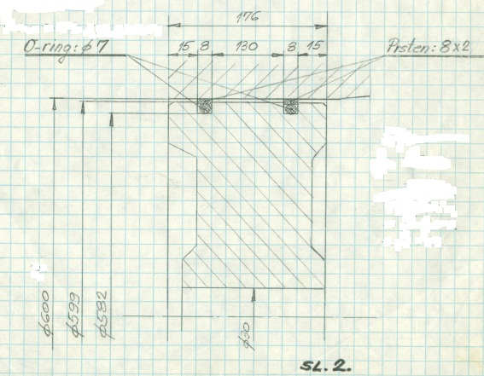

Позиција 38. Гарнитура заптивки
Ред. Бр. | Назив | Материјал | Количина
1. | О-ринг 227,00x6,9 | FPM 80 | 2
2. | О-ринг 65,00x2,00 | FPM 80 | 1
3. | О-ринг 50,00x4,50 | FPM 80 | 2
4. | О-ринг 49,00x2,00 | FPM 80 | 1
5. | О-ринг 47,22x3,53 | FPM 80 | 2
6. | О-ринг 45,00x5,50 | FPM 80 | 2
7. | О-ринг 40,00x2,00 | FPM 80 | 1
8. | О-ринг 32,70x4,50 | FPM 80 | 2
9. | О-ринг 30,00x3,50 | FPM 80 | 2
10. | О-ринг 28,17x3,53 | FPM 80 | 2
11. | О-ринг 25,00x3,50 | FPM 80 | 4

О ринг заптивке су израђене од материјала Флуор-карбон каучук тврдоће 80 Shore-a.
Гарнитура заптивки треба да буде упакована у непровидну амбалажу са талком.

3.3. Каталошки изводи
Уз понуду доставити каталошку документацију из које се види да понуђена добра задовољавају карактеристике из техничке спецификације.

3.4. Рок испоруке добара
Изабрани понуђач је обавезан да испоруку добара изврши у року који не може бити дужи од 120 дана од дана закључења уговора.

3.5. Место испоруке добара
Место испоруке је Огранак ТЕНТ, локација ТЕНТ – Б - магацин ТЕНТ Б (Термоелектрана Никола Тесла Б, Ушће, Обреновац).
Паритет испоруке је франко (магацин ТЕНТ Б, локација ТЕНТ Б).
Евентуално настала штета приликом транспорта предметних добара до места испоруке пада на терет изабраног Понуђача.

3.6. Квалитативни и квантитативни пријем
Пријем робе у погледу количине и квалитета врши се у складишту Наручиоца где се утврђују стварно примљена количина робе.

Квантитативни пријем констатоваће се потписивањем Отпремнице и провером:
- да ли је испоручена уговорена количина
- да ли су добра без видљивог оштећења
- да ли су добра испоручена у оригиналном паковању
У случају да дође до одступања од уговореног, изабрани понуђач је дужан да до краја уговореног рока испоруке отклони све недостатке, а док се ти недостаци не отклоне, сматраће се да испорука није извршена у року.
Изабрани Понуђач се обавезује да сноси потпуну одговорност за квалитет предмета набавке, без обзира да ли Наручилац врши или не пријемно контролисање и испитивање. Изабрани Понуђач се обавезује да надокнади све трошкове које би Наручилац директно или индиректно имао због неодговарајућег квалитета предмета набавке.

3.7. Гарантни рок
Гарантни рок за предмет набавке је минимум 12 месеци од дана испоруке.
Изабрани Понуђач је дужан да о свом трошку отклони све евентуалне недостатке у току трајања гарантног рока.

